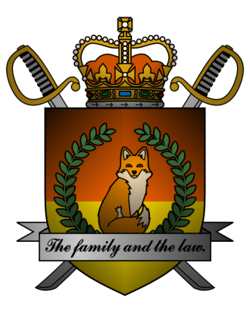

DECREE №056
of the Emperor of Mobiania
о всеобщей амнистии

Я, Император Мобиании Miles I Prower, граф Моботрополиса
и Лорд-Протектор мобианских лисиц, пользуясь своими полномочиями,
на основании и во исполнение п.1 ст.23 Конституции Мобианской Империи, указываю:

- В честь наступающей седьмой годовщины Мобианской Империи провести амнистию всех категорий государственных изменников и иных преступников, в том числе лишенных ранее права на амнистию.
- Провести амнистию всех подданных Мобианской Империи, имевших
на момент издания настоящего указа неоплаченные штрафы.
- Провести амнистию всех руководителей органов государственной власти Мобианской Империи, имевших на момент издания настоящего указа дисциплинарные взыскания.
- В рамках амнистии освободить ее участников от исполнения наказания, отменить любые связанные с их статусом ограничения и лишения свобод.
- Возвратить подданство Мобианской Империи всем мобианским лисицам, лишенным его за совершение преступлений против государства и общества.
- Лишить права на амнистию Paul Shmidt (также известного как Pavel Sokolov) – дезертира, шпиона, диверсанта и экстремиста.

Контроль за исполнением настоящего указа возлагаю на себя. Настоящий указ имеет юридическую силу с момента публикации.

Although sunset is a symbol of the end, for the fox,
the sunset marks just the beginning of a new day.

Мiles I Prower, the Emperor of Mobiania.
Date: 09/12/3243.
Signature:


